臺南市海佃國民小學校務行政學籍系統新生基本資料表（以下各欄請務必詳填）
親愛的家長：您好！
為建立本市國小學生學籍電子資料庫，並提供親師溝通、學校行政、市府統計分析之所需，懇請您撥冗確實填寫本份表單。您所填的資料，學校將予以保密。 臺南市海佃國小 敬啟
1.學生姓名： |  |  |  |  |  |  |  |  | 血型： |  |  | 出生地： |  |  |  |  |  |  | 生日： 年 月 日
2.身分證字號： |  |  |  |  |  |  |  |  | 4.學前教育：□曾進（ ）市（ ）幼稚園（ ）年，  幼稚園電話：＿＿＿＿＿＿＿＿  □不曾進幼稚園
3.國籍：□中華民國
□其他：
5.戶籍地址：臺南市 區 里 鄰 路（街） 段 巷 弄 號 樓
6.通訊地址：臺南市 區 里 鄰 路（街） 段 巷 弄 號 樓
7.緊急電話 |  |  | 家裡： 親戚家裡或手機： （稱呼： ）  爸爸手機： 媽媽手機：
8.直系  血親 |  |  | 父：（存、歿）（＿＿年生） 母：（存、歿）（＿＿年生）  祖父：＿＿＿ ＿（存、歿）（＿＿年生） 祖母：＿＿ ＿＿（存、歿）（＿＿年生）  外祖父：＿＿ ＿＿（存、歿）（＿＿年生） 外祖母：：＿＿ ＿＿（存、歿）（＿＿年生）
9.  家  長 |  | 稱謂 |  | 姓 名 |  |  | 國籍 |  |  |  | 教育程度 |  |  | 工作服務單位 |  |  |  | 職 稱 |  | 工作電話
 |  | 父
 |  | 母
監護人姓名： |  |  |  |  |  |  | 關係： |  |  |  | 通訊處： 電話：
10.兄弟姊妹  學生本人  排行第 |  |  |  | 稱謂 | 姓 名 |  |  | 就讀學校（班級） |  |  |  |  | 年次 |  | 稱謂 |  | 姓 名 | 就讀學校（班級） |  |  | 年次
11↓16請  填寫號碼 | 11.父母關係（ ） |  |  |  |  | 1.同住 2.分住 3.分居 4.離婚 5.父亡 6.母亡 7.父母雙亡8.父不詳 9.母不詳 10.其他（ ）
11↓16請  填寫號碼 | 12.家庭氣氛（ ） |  |  |  |  | 1.很和諧 2.和諧 3.普通 4.不和諧 5.很不和諧
11↓16請  填寫號碼 | 13.父母管教方式：父（ ）母（ ） |  |  |  |  |  |  |  |  | 1.民主式 2.權威式 3.放任式 4.不知(父母離異)5.其他（ ）
11↓16請  填寫號碼 | 14.居住環境（ ） |  |  |  |  | 1.住宅區 2.商業區 3.混合(住、商、工) 4.軍眷區5.農村 6.漁村 7.工礦區 8.山地 9.其他（ ）
11↓16請  填寫號碼 | 15.學生住宿（ ） |  |  |  |  | 1.與父母同住 2.與父同住 3.與母同住 4.與祖父母同住 5.與親戚同住 6.寄住友人家 7.獨居 8.租屋居住9.其他（ ）
11↓16請  填寫號碼 | 16.經濟狀況（ ） |  |  |  |  | 1.富裕 2.小康 3.普通 4.清寒 5.貧困
17.家庭狀況 | 如具下列資格請打V，並準備正本、影本，於開學時交給各班導師，以便申請學費減免。  （ ）中低收入戶【免附證明資料，由學校向區公所申請】  （ ）原住民【附戶口名簿影本1份，上面須有註記原住民身分】  （ ）家長殘障【附手冊正反面影本1份及戶口名簿影本2份】  （ ）學生殘障【附手冊正反面影本1份】  （ ）軍公教遺族【附已故家長之撫恤令正反面影本2份】
18  ↓21請在□裡打Ⅴ | 18.上學時 |  |  |  |  | □自己走路到校 □家長親自接送
18  ↓21請在□裡打Ⅴ | 19.放學時  12:30~12:45  中午放學時間 |  |  |  |  | 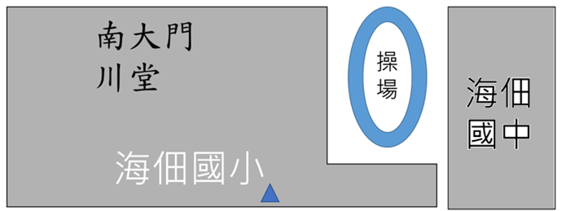  安富街 □南側門家長接送區  郡安路 □北側門家長接送區 |  |  |  |  |  |  |  |  |  | □家長接送請在左圖的□打勾；  □安親班接送：＿＿＿＿＿＿安親班，  電話：＿＿＿＿＿＿＿＿＿  ★北側門（郡安路）有導護老師巡視。 （週一、四中午放學北側門不開放）  12:45放學結束後，尚未接走的學童會集合在警衛室等待家長。
18  ↓21請在□裡打Ⅴ | 20.健康狀況 |  |  |  |  | □良好 □腫瘤 □氣喘 □腎臟病 □先天性疾病或特殊體質：  □蠶豆症 □心臟病 □癲癇 □糖尿病 □開腦或胸腔等大手術 □其他：
21.親師交流：請您將孩子介紹給我吧！關於他（她）的一切一切我都想知道。（請書寫在調查表背面）
22.請提供小朋友上英文課用的英文名( )★★愛他（她）就從讓我認識他（她）開始★★

